Cahier des charges de l’Appel à Manifestation d’Intérêt (AMI)

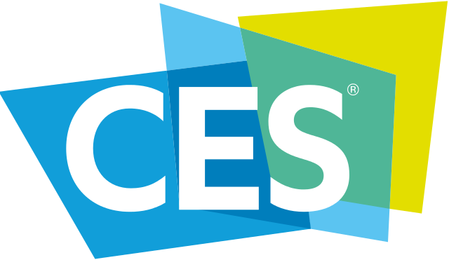

CANDIDATEZ POUR EXPOSER SUR LE PAVILLON REGION AUVERGNE-RHONE-ALPES
DU PLUS GRAND SALON INTERNATIONAL DEDIE A L’INNOVATION TECHNOLOGIQUE !

Vous êtes une entreprise implantée en Auvergne-Rhône-Alpes et vous souhaitez présenter votre innovation technologique/numérique ?

La Région Auvergne-Rhône-Alpes, en partenariat avec le pôle de compétitivité MINALOGIC et l’agence Auvergne-Rhône-Alpes Entreprises, propose sur le CES un pavillon régional dédié de près de 300 M² au sein de l’Eureka Park.
Cet événement représente une formidable occasion pour les entreprises innovantes qui souhaitent gagner en visibilité, trouver des nouveaux partenaires, conquérir de nouveaux marchés à l’international et rencontrer un public d’investisseurs potentiels, de CTO, de cadres dirigeants, de directeurs opérationnels, d’entreprises et de structures de recherches.

La délégation Auvergne-Rhône-Alpes et le CES
CES : Du 07 au 10 Janvier 2025
4 420 exposants
800 startups
175 000 visiteurs professionnels du numérique dont 35% hors USA
6 520 personnes accréditées presse de 79 nationalités

.

Vitrine exceptionnelle des dernières avancées, le CES de Las Vegas célèbre chaque année l’innovation technologique et rassemble les esprits les plus brillants de l’industrie.
Auvergne-Rhône-Alpes, terre d’innovation et d’entrepreneurs, c’est tout naturellement que la Région mobilise ses ressources pour participer au plus grand salon technologique.
Elle offre ainsi aux entreprises deux possibilités :
- « Exposants »
- « Visiteurs »

Déployé par Auvergne-Rhône-Alpes Entreprises, la mission « Visiteur » a pour objectif de faire découvrir aux entreprises régionales le salon et évaluer la pertinence d’une exposition, de rencontrer des partenaires éventuels, découvrir les dernières tendances… Retrouvez les modalités de participation auprès de Julie DEBITON : jdebiton@auvergnerhonealpes-entreprises.fr

En ce qui concerne la partie Exposition, vous trouverez ci-dessous les modalités !

Critères d’éligibilité & de sélection pour l’exposition

- Proposer une technologie innovante/de rupture
- Être implantée en Auvergne-Rhône-Alpes (siège social ou établissement)
- Proposer un produit ou une solution innovante, qui peuvent faire l’objet de démonstrations
- Répondre aux critères européens de la PME
- Être en conformité avec le règlement des aides de minimis.
- Ne pas avoir bénéficier de plus de 2 fois de l’aide régionale (PDI)

La sélection des structures exposantes sur le pavillon Région se fera par un jury composé de représentants de la Région et des organismes partenaires sur les critères suivants.
Caractère innovant
Références clients
Prototype démontrable
Potentiel de développement national/international

À la suite de la sélection, la Région et/ou ses partenaires prendront contact avec les entreprises afin de contractualiser. Pour rappel, votre sélection par le comité régional ne vaut pas acceptation définitive. Votre candidature devra obligatoirement être soumise à validation par le CTA (organisateur du CES).

CONTENU DE L’OFFRE REGIONALE

La Région mobilise ses ressources pour participer au plus grand salon technologique à travers la création d’un pavillon mettant en exergue les entreprises les plus innovantes.

UN ESPACE COLLECTIF SUR LE PAVILLON REGIONAL
Conçu en ilot et comme un véritable espace de vie et d’échanges, le pavillon régional bénéficiera d’une visibilité propre sur l’Eureka Park.
Chaque entreprise exposante disposera d’une borne avec petite console intégrée, espace de rangement fermé et écran, ainsi que d’un totem à son effigie.
Pour garantir l’homogénéité et ainsi une meilleure visibilité de l’espace, les visuels de ces deux supports (borne et totem) respecteront un gabarit propre à la charte graphique de la Région avec intégration d’éléments personnalisés transmis par chaque entreprise (texte, photos, visuels…).

EMPLACEMENT SUR LE PAVILLON
En fonction des entreprises sélectionnées et des éventuels démonstrateurs, la Région positionnera librement et directement les entreprises sur le pavillon.

L'objectif est de :
- maximiser le flux de visiteurs sur le pavillon pour augmenter la visibilité des entreprises
- fluidifier la circulation sur et en dehors du pavillon

Exemple du pavillon régional 2024. Le pavillon bénéficiera de quelques réajustements en 2025.

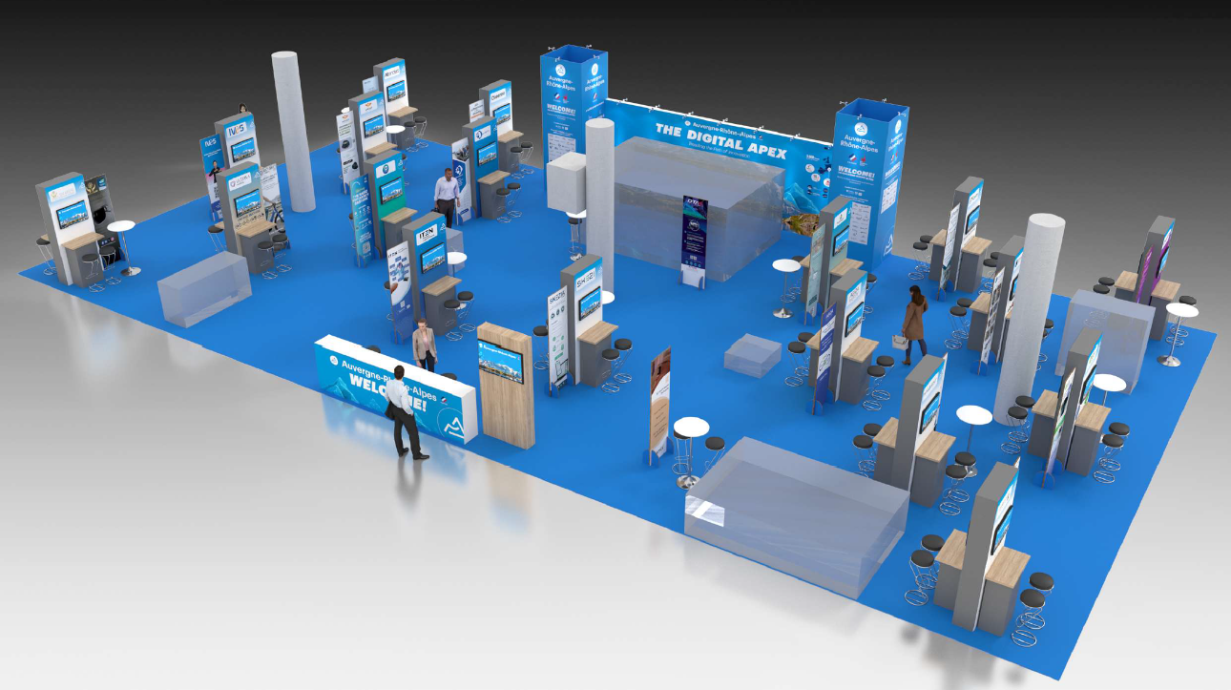

UN ACCOMPAGNEMENT TOUT LE LONG DU PROJET

En amont du salon :
Différents temps forts sont proposés aux entreprises par la Région et ses partenaires :
- pour se préparer au mieux à cet événement : ateliers export, relations publiques, IP protection, sessions de Tips avant le départ
- pour valoriser leur participation : conférence de presse à l’Hôtel de Région

Aides et conseils seront également proposés aux entreprises pour concevoir le visuel de leur corner sur le pavillon. Un kit de communication sera également diffusé.

Un appui administratif pour la gestion de la subvention.

Pendant le salon :
    - Accompagnement à l’Unveiled et préparation au pitch
    - Appui à l’installation du stand
    - Création d’opportunités et de rendez-vous business
    - Temps forts prévus sur le stand dont visite d’un représentant politique de la Région et Soirée régionale
    - Présence d’un vidéaste et d’un photographe tout le long du salon
    - Communication et sponsoring sur les réseaux sociaux de la Région, de Minalogic et de l’agence Auvergne-Rhône-Alpes Entreprises
    - Présence permanente des équipes de la Région, de Minalogic et de l’agence Auvergne-Rhône-Alpes Entreprises

FOCUS SOIREE REGIONALE
En 2024, la soirée de promotion Auvergne-Rhône-Alpes a rassemblé 300 participants à la Strastosphère. Temps forts de partages d’expériences, de rencontres et de convivialité !

Après le salon :
- Gestion et traitement de la subvention
- Mesure des retombées presse jusqu’à 6 mois après l’événement

TARIF DE L’OFFRE REGIONALE

La Région Auvergne-Rhône-Alpes finance la totalité du pavillon : achat de l’espace, aménagement, fabrication du stand et les supports de communication affiliés à l’opération.

En complément, la Région subventionne également la participation des entreprises éligibles à hauteur de 50%. L'objectif de la Région est bien d'aider les entreprises innovantes de son territoire à se développer grâce à ce salon.
Les dépenses éligibles portent sur :
- L’espace d’exposition de l’entreprise, équipé et aménagé, sur le pavillon régional : 2 240€ HT (avant subvention) soit 1 120€ HT (après subvention)
- Le déplacement : vol pour une personne par entreprise– base de 1 200€ HT maximum (avant subvention) soit 600€ HT maximum (après subvention)
- Les frais de séjour : per diem 343€ HT/jour pour une personne par entreprise – base 7 jours : 2 401€ HT (avant subvention) soit 1 200€ HT (après subvention)
- La participation à l’Innovation Award ou à l’Unveiled: 800€ HT (avant subvention) : 400€ HT (après subvention). Les dates limites d’inscription sont prévues début septembre.

Conditions particulières :
- La sélection des structures exposantes sur le pavillon Région se fera le 19 juillet. La Région se réserve le droit de prolonger l’appel à manifestations pour un deuxième comité mi-septembre
- Afin de maintenir une cohérence et harmonie visuelle, les bornes/stations de travail correspondront à l’identité régionale tout en intégrant les visuels des entreprises. Aucune bâche ou kakémono ne devront être ajoutés pour des raisons d’espace et de sécurité.
- La communication autour et sur l’événement sera réalisée et sous charte de la Région.

Candidatez avant le 12 juillet – 12h
Dépôt des candidatures sur la boite email : economie@auvergnerhonealpes.fr
FORMULAIRE DE CANDIDATURE
Vous trouverez ci-dessous un cadre de réponse au cahier des charges de l’AMI. Merci de le détailler au maximum et d’étayer vos réponses par des données chiffrées dès que cela est possible.

Identification de l’organisme / l’entreprise
Raison sociale / Nom
SIRET

Identification du contact en charge de votre candidature
Nom, prénom
Fonction
Téléphone
Mail

Coordonnées de l’organisme
N° et rue
CP
Ville
Téléphone
Site internet

Présentation de l’organisme
Nature de l’activité

Secteur d’expertise
Implantation(s) géographique(s)
Modèle économique (BtB, BtC, abonnements…)

Eléments financiers (pour les entreprises)
Chiffre d’affaires HT
% export
Capital
Effectif

Appartenance à un groupe : OUI / NON
Si oui :
Raison sociale du groupe
Effectif consolidé du groupe

Présentation de l’offre innovante proposée pour l’exposition (produit/service)
Intitulé
Description

(joindre une photo + une annexe technique si nécessaire)
Cas d’usage/référence grâce à votre solution.

Démonstration
Votre produit peut-il être testé par les visiteurs sur le stand ? Peut-il faire l’objet d’une démonstration ?
Comment ?
Eléments techniques du démonstrateur :
Données à compléter obligatoirement
- Dimensions : Hauteur, -Longueur et Largeur
- Poids
- Besoins électriques (connectique, source d’alimentation…)
- Photo à joindre

Marchés ciblés
Potentiel de développement à l’international
Quelques premières références/clients significatifs

Quelles sont vos motivations et vos attentes pour exposer sur ce salon ?

Votre organisme est-il représenté sur un autre stand du salon ? OUI / NON
Si oui, lequel :

Avez-vous déjà exposé sur le CES ? OUI / NON
Si oui, à quelle date ?

Aviez-vous déjà bénéficié d’une aide ou financement de la Région ? OUI / NON
Si oui, lequel et pour quel montant ?

Votre entreprise est-elle membre d’un pôle de compétitivité ou d’un cluster de la Région Auvergne-Rhône-Alpes ? OUI / NON
Si oui, lequel ?

Êtes-vous accompagné par Auvergne-Rhône-Alpes Entreprises ? OUI / NON

Avez-vous une actualité particulière que vous souhaitez valoriser pendant le salon (signature de contrat, lancement de produit, partenariat…) OUI / NON
Si oui, laquelle :

Pensez vous postuler pour un Innovation Award ou à Unveiled OUI / NON
Si oui, lequel :

Informations complémentaires

Région Auvergne-Rhône-Alpes – Direction de l’Economie, de l’Emploi et des Relocalisations
Elise KHIM | Chargée de promotion économique | Région Auvergne-Rhône-Alpes
elise.khim@auvergnerhonealpes.fr T : 04 26 73 47 58

Minalogic
Kate Margetts | Directrice du développement des entreprises | Director of Business Development
Kate.margetts@minalogic.com | M : +33 (0)6 37 41 65 65

Dépôt du dossier : economie@auvergnerhonealpes.fr

DECLARATION DES AIDES DE MINIMIS

Veuillez mentionner ci-dessous l’ensemble des aides dites « de minimis » (y compris l’aide relative à la présente action collective), tous domaines confondus, ayant fait l’objet d’un octroi à votre entreprise (au sens d’entreprise unique) au cours des 2 derniers exercices fiscaux clos précédant la date de signature de cette déclaration et de l’exercice fiscal en cours. En l’absence de déclaration renseignée aucune aide ne pourra être accordée.
La définition d’entreprise unique se réfère à la recommandation 2003/361/CE n°800/2008 de la Commission du 6 mai 2003 concernant la définition des micro, petites et moyennes entreprises : tout groupement d’entreprises liées est considéré comme une entreprise unique. L’identification des aides de minimis octroyées doit donc couvrir l’entreprise candidate, ainsi que toute entreprise sur laquelle elle exerce, directement ou indirectement, une influence dominante ou toute entreprise qui peut exercer une influence dominante sur l’entreprise candidate ou qui, comme l’entreprise candidate est soumise à l’influence d’une autre entreprise.
Dans le tableau ci-dessous : précisez le montant, le type d’aide et la date de l’aide, indiquer 0 si aucune aide n’a été perçue.
Aide de minimis au sens du règlement n° 1407/2013 du 18.12.2013, JO L 352 du 24.12.2013
Exercice fiscal année N – 2 | Exercice fiscal année N – 1 | Exercice fiscal en cours
Total | Total | Total

Le cas échéant convertir les aides en équivalent subvention
Le/La responsable de l'entreprise* (nom, prénom et fonction) : ……………………………………………………………………………………………………………………………………..
A participé à l’action internationale élaborée par Minalogic et certifie sur l'honneur l'exactitude des informations portées dans la présente fiche et déclare avoir été informé du caractère « de minimis » au sens du règlement CE de l’aide attribuée à ma société (**).
Je soussigné(e),…………………………………………………………… en tant que …………………………………………. certifie l’exactitude et l’exhaustivité des informations rapportées ci-dessus.
Date : | Signature : | Cachet :

* Le/La signataire de ce document doit disposer des pouvoirs nécessaires pour engager l'entreprise.
** (règlement (UE) N° 1407/2013 de la Commission du 18 décembre 2013, JO L 352 du 24.12.2013).

